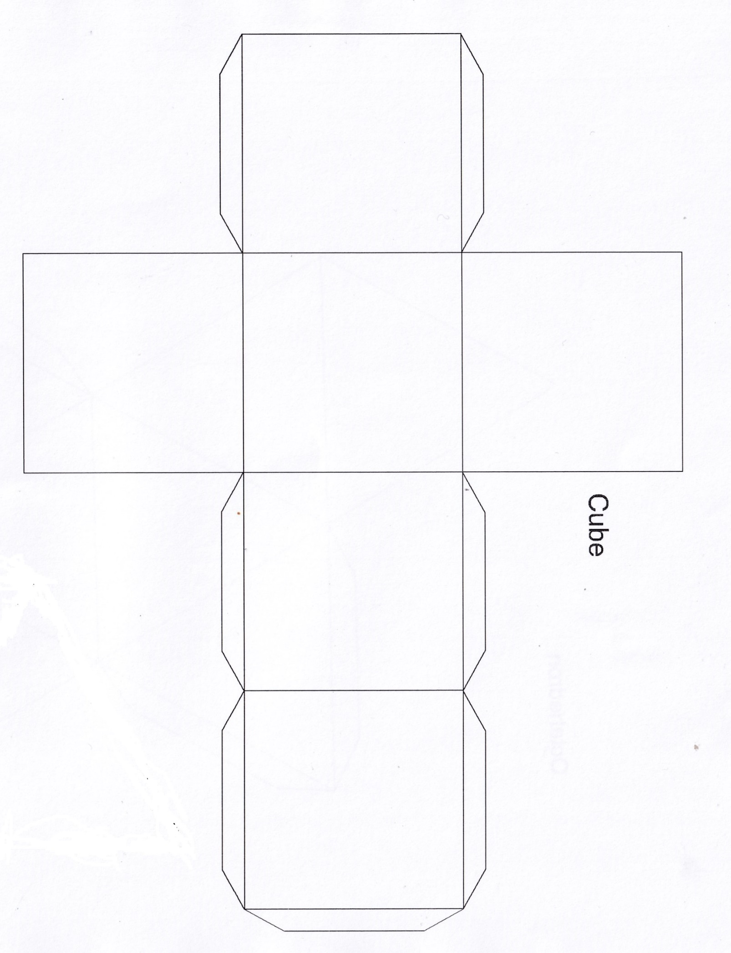De kubus (of te wel hexaëder

